УДК 002:004.223

Современные способы представления знаний: проблемы, перспективы развития.

а. Г. Жихарев  Национальный исследовательский университет  Белгородский государственный университет  e-mail:  zhikharev@bsu.edu.ru | В работе проводится обзор и анализ тенденций развития современных способов представления знаний в интеллектуальных информационных системах. На примере разработки небольшой экспертной системы рассматривается новый способ представления знаний, основанный на системном подходе «Узел-Функция-Объект».  Ключевые слова: интеллектуальная информационная система, экспертная система, представление знаний, база знаний, механизм логического вывода, системный подход «Узел-Функция-Объект».

В последние годы очень стремительно развиваются информационно – телекоммуникационные технологии, это связано, конечно же, с бурным развитием технических средств обработки информации, например, уже давно программисту не требуется задумываться о размерах оперативной памяти, о скорости обработки информации и т.п. С развитием информационных технологий, «машины» стали стремительно заменять человека и не только в физическом воздействии на объекты, но и в экспертизе и анализе конкретных объектов реального мира. Для данных целей специалистами разрабатываются специальные программные системы – экспертные системы. Как правило, экспертные системы применяются на практике для решения практических задач в узкоспециализированных областях, где решающую роль играют знания специалистов. Ярким примером применения экспертных систем является медицина, когда экспертная система ставит диагноз больному, основываясь на начальной информации, представляющей собой симптомы больного.
Любая экспертная система [3] состоит из двух неотъемлемых частей: база знаний и механизмы логического вывода. База знаний представляет собою хранилище данных, которые неким образом структурированы и связаны между собой, в этом случае говорят о знаниях и о способе их представления в экспертной системе. От способа представления зависят механизмы логического вывода экспертной системы. Рассмотрим взаимодействие базы знаний и механизмов логического вывода на примере. Скажем, нам необходимо построить небольшую экспертную систему для робота, который будет путешествовать по городу в роли пешехода, т.е. роботу необходимо будет на перекрестках анализировать ситуацию и принимать решение о возможности или невозможности перехода через проезжую часть перекрестка. Для данного примера база знаний будет содержать следующие пункты:
- если «перекресток» = регулируемый, тогда «следим за пешеходным светофором»;
- если «следим за пешеходным светофором» = красный, тогда «стоим на месте»;
- если «следим за пешеходным светофором» = зеленый, тогда «переходим перекресток»;
- если «перекресток» = нерегулируемый, тогда «смотрим направо» и «смотрим налево»;
- если «смотрим направо» = есть машина и «смотрим налево» = есть машина тогда «стоим на месте»;
- если «смотрим направо» = есть машина и «смотрим налево» = нет машин тогда «стоим на месте»;
- если «смотрим направо» = нет машин и «смотрим налево» = есть машина тогда «стоим на месте»;
- если «смотрим направо» = нет машин и «смотрим налево» = нет машин тогда «переходим перекресток».
Каждый пункт базы знаний представлен в виде условия или продукции, каждая из которых имеет условие «если» и действие «тогда». В условиях проверяется: равны ли некие переменные некоторым значения и если равенство выполняется, тогда и выполняется действие, стоящее после слова «тогда». Так же следует отметить, что эти правила связаны между собою, т.е. если в действии стоит имя некоторой переменной, тогда следующими выполняется правило, у которого в условии используется эта переменная. В данном случае механизм логического вывода будет, как показано на рисунке 1. В алгоритме логического вывода используются две ключевых переменных: «определяющая переменная» и «результат». Определяющей переменной является переменная условия, то есть та, которая стоит после слова «если», результат – это переменная, которая стоит после слова «тогда».

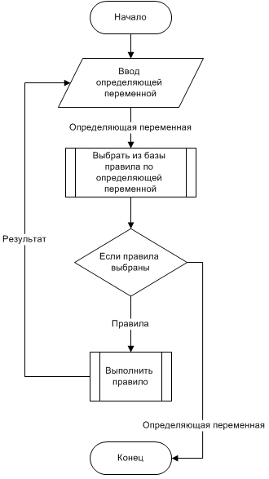
Рис. 1. Пример алгоритма логического вывода.

Рассмотрим на нашем примере работу представленного выше алгоритма логического вывода. В начале процесса анализа возможности перехода через дорогу за определяющую переменную принимаем «перекресток». Эта переменная будет являться критерием выбора правил из базы знаний, т.е. выберутся те правила, где в первой части используется переменная «перекресток» (правила с номерами 1 и 4). Далее каждое из этих правил выполняется, и результат становится новым критерием выбора правил из базы знаний и так до тех пор, пока в базе не переберутся все правила. Результатом работы алгоритма является «определяющая переменная».
На представленном выше примере видно, что механизм логического вывода, а соответственно и эффективность работы экспертной системы зависит целиком от способа представления знаний. Сейчас при разработке экспертных систем используются, как правило, традиционные способы представления знаний, такие как: продукции, фреймы, сетевой подход. Но, следует отметить, что в последнее время существует тенденция разработки новых способов представления знаний, которые в себе комбинируют неким образом традиционные модели организации знаний. Это связано с тем, что каждый способ представления знаний позволяет описать изучаемый объект с одной стороны, например с функциональной, структурной или объектной. Существую разработки, которые интегрируют в себе традиционные способы представления знаний, обычно это продукции и сети, фреймы и сети, даже вводятся такие понятия как «фреймово-сетевой подход» [2]. Таким образом видно, что задача разработки современного способа представления знаний, который позволит интегрировать в себе традиционные модели организации знаний является актуальной на сегодняшний день.
Способ представления знаний, основанный на графоаналитической технологии моделирования и анализа сложных систем «Узел-Функция-Объект» [1] является перспективным направлением в данной области. Это утверждение связано с тем, что с помощью УФО-подхода можно моделировать одновременно функциональные, структурные и объектные характеристики изучаемого явления. Рассмотрим представленный выше пример экспертной системы для робота-пешехода, но в этот раз реализуем базу знаний с помощью методологии «Узел-Функция-Объект».
Для построения экспертной системы для робота – пешехода в нотации «Узел-Функция-Объект» сперва была разработана модель знаний, которая представлена на рисунке ниже.

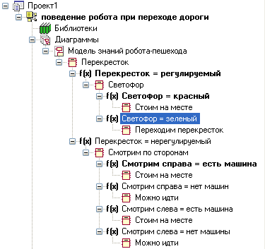
Рис. 2. Модель знаний в нотации «Узел-Функция-Объект».

Данная модель представляет собою иерархию, в которой в роли узлов выступают определяющие переменные, а в роли функций равенства, где участвуют эти переменные. Логический вывод, основанный на такой модели представления знаний, будет содержать на много меньше операций поиска правил, за счет чего скорость вывода увеличивается. Так же следует отметить, что с помощью данного подхода можно представлять не только правила, но и фреймы, сети и т.п., здесь открываются новые перспективы развития данного подхода, например, появляется возможность интегрировать традиционные способы представления знаний, так же возможности автоматического перевода знаний из одной модели в другую и многие другие.
Таким образом, представление знаний с помощью подхода «Узел-Функция-Объект» является перспективным направлением в развитии современных моделей знаний, которое в дальнейшем приведет к новому универсальному способу представления знаний, который, в свою очередь, позволит описывать изучаемый объект учитывая все его необходимые характеристики.

Литература

1. Великая Я.Г., Жихарев А.Г., Зимовец О.А., Маторин СИ., Туболъцев М.Ф. О перспективах развития технологии моделирования бизнеса «Узел-Функция-Объект» // Научные ведомости БелГУ. Сер. Информатика и прикладная математика. №3, вып.4, 2007.
2. Е. В. Зуров «Информационная технология принятия решений при управлении сложными объектами с оценкой технического состояния на основе экспертных систем» Автореферат диссертации на соискание ученой степени кандидата технических наук, г. Санкт-Петербург, 2007 г.
3. Ж. Л. Лорьер «Системы искусственного интеллекта» г. Москва «Мир», 1991 г.

MODERN WAYS OF REPRESENTATION OF KNOWLEDGE: PROBLEMS, DEVELOPMENT PROSPECTS.

A. G. Zhikharev  National research university  Belgorod state university  e-mail:  zhikharev@bsu.edu.ru | In work the review and the analysis of tendencies of development of modern ways of representation of knowledge in intellectual information systems is spent. On an example of working out of small expert system the new way of representation of the knowledge, "Knot-function-object" based on the system approach is considered.  Keywords: intellectual information system, expert system, representation of knowledge, the knowledge base, the mechanism of a logic conclusion, the system approach "Knot-function-object".

СВЕДЕНИЯ ОБ АВТОРАХ

Жихарев А.Г. |  | Ассистент кафедры прикладной информатики, НИУ Белгородский государственный университет

